Домашнее задание 4. Изучение современных инструментов композиционного анализа кода

Contents
Disclaimer 2
Подготовка к выполнению задания 2
Анализ с помощью Dependency Check 2
Правка build.gradle.kts 2
Получаем NVD API Key для ускорения загрузки баз уязвимостей 3
Строим отчет с помощью dependency check 3
Скриншоты отчета Dependency Check 3
Настройка OWASP Dependency Track 4
Настраиваем CycloneDX 4
Правка build.gradle.kts 4
Генерация SBOM 4
Подготовка файла анализа SBOM 5
Валидация SBOM 5
Количество компонентов 5
Анализ SBOM-файла (CycloneDX, bom.json) 6
Настройка Dependency Track 7
Ставим docker и docker compose 7
Создаем проект нашего приложения для Dependency Track 8
Подключаем OSS Index 8
Загружаем полученный ранее BOM-файл в Dependency Track 9
Анализируем результаты с помощью web 10
Выгрузка результатов 11
Сравнительный анализ результатов 11
Результаты Dependency-Check (отчёт: dependency-check-report.html) 11
Результаты Dependency-Track (экспорт: dtrack-findings.json) 11
Уязвимости, найденные только одним инструментом 12
Объяснение разницы между инструментами 12
Сравнение по критериям из задания 12
Установка и настройка CI/CD на GitHub 13
Подключаем self hosted github runner 13
Проверка работосопосбности github self hosted runner 15
Настройка секретов GitHub 16
Создаем файл CI/CD в Github Actions 16
Результат запуска 20

Disclaimer
В отчете осозннано показываются ключи. Я понимаю, что в Production-варианте ключи нельзя вставлять в документы и надо хранить безопасно.
Я храню проекты в GitHub, поэтому я использую GitHub Actions , а не Gitlab. Легитимное использованеи GitHub подтверждено в чате группы курса.

Подготовка к выполнению задания
Используем проект Java Gradle Kotlin DSL - shortlinksapp. Код размещен в репозитори vkuryndin/shortlinkapp: initial commit

Анализ с помощью Dependency Check
Dependency-Check запускается локально через Gradle-плагин с формированием HTML-отчёта.
Добавляем плагины в наш проект shortlinksapp.

Правка build.gradle.kts
import org.owasp.dependencycheck.gradle.extension.DependencyCheckExtension
import org.owasp.dependencycheck.reporting.ReportGenerator

plugins {
id("org.owasp.dependencycheck") version "12.1.9"
}
val depCheckOutDir = layout.buildDirectory.dir("reports/dependency-check")
configure<DependencyCheckExtension> {
// report format }
format = ReportGenerator.Format.ALL.toString()
// setting putput directory
setOutputDirectory(depCheckOutDir.get().asFile.absolutePath)
//to speed up vulnerabilities databases download process
nvd.apiKey = System.getenv("NVD_API_KEY")
}

Получаем NVD API Key для ускорения загрузки баз уязвимостей
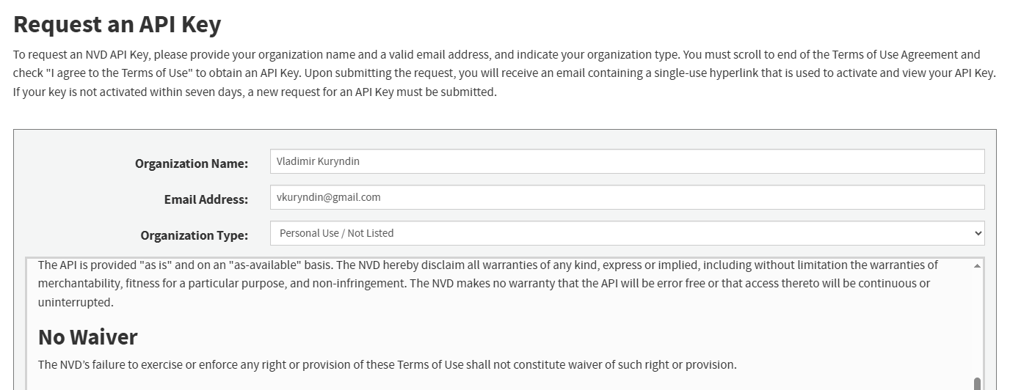

Строим отчет с помощью dependency check
./gradlew dependencyCheckAnalyze –info

Скриншоты отчета Dependency Check
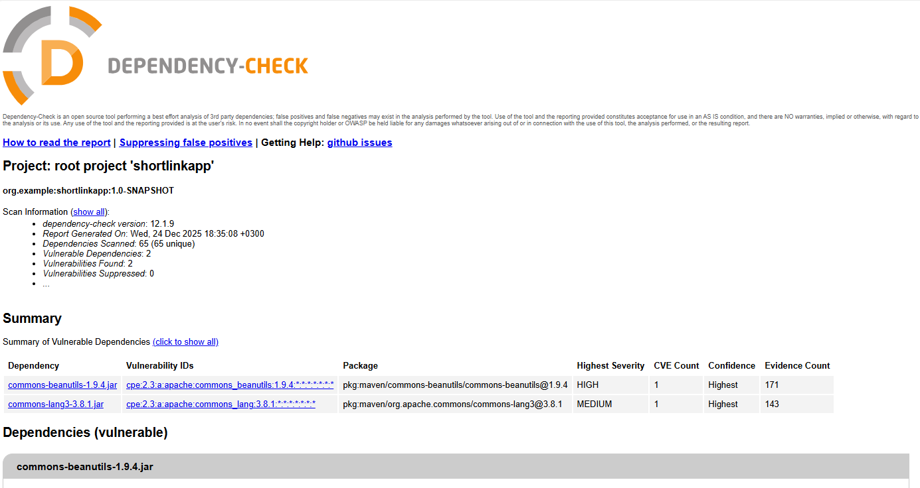
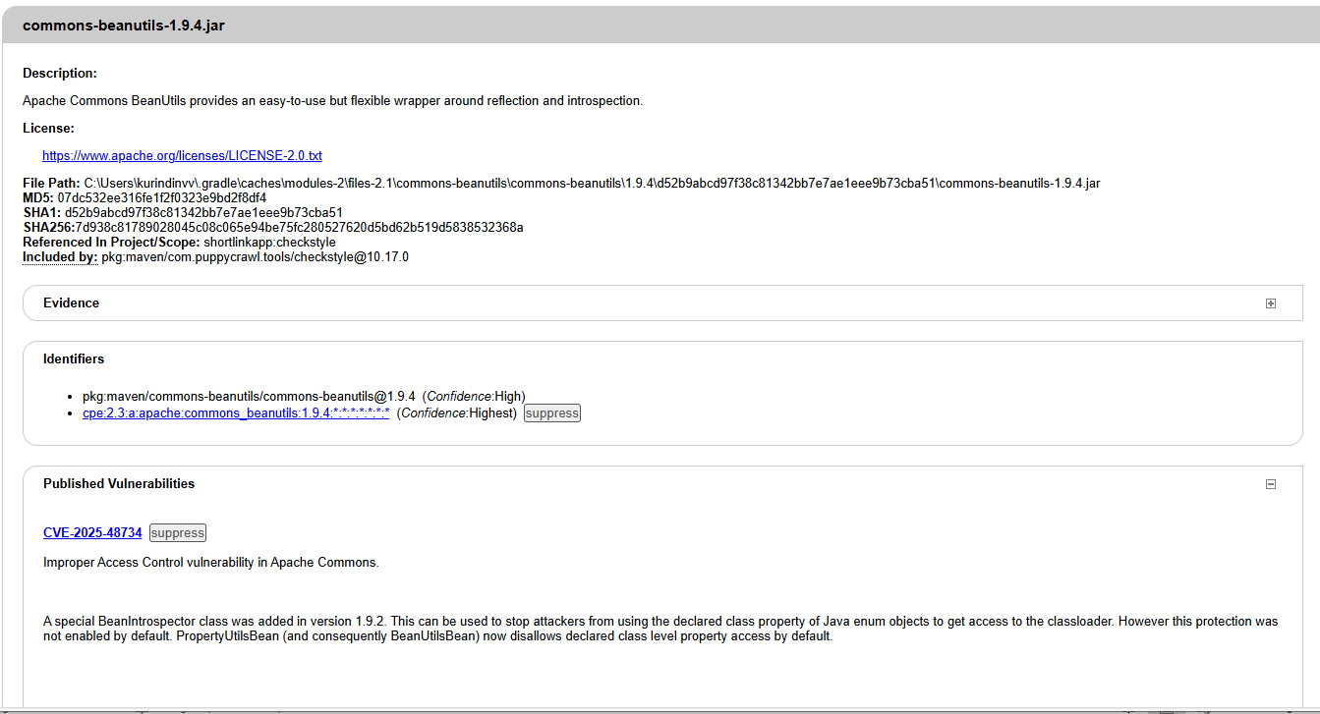
Также данный файл будет добавлен к проекту при сдаче домашнего задания (см файл homework4.zip).

Настройка OWASP Dependency Track
Dependency-Track анализировал зависимости через загрузку SBOM (CycloneDX) и последующий анализ через подключённый OSS Index.

Настраиваем CycloneDX

Правка build.gradle.kts
Добавляем в файл build.gradle.kts
plugins {
id("org.cyclonedx.bom") version "2.4.1"
}

Никаких дополнительный настроек не делаем, так как у мен Gradle 8.x и для него поддерживается только верси cyclone dx 2.4.1

Генерация SBOM

./gradlew cyclonedxBom

Получаем файлы bom.xml и bom.json. Данные файлы будут добавлены к проекту при сдаче домашнего задания (см файл homework4.zip
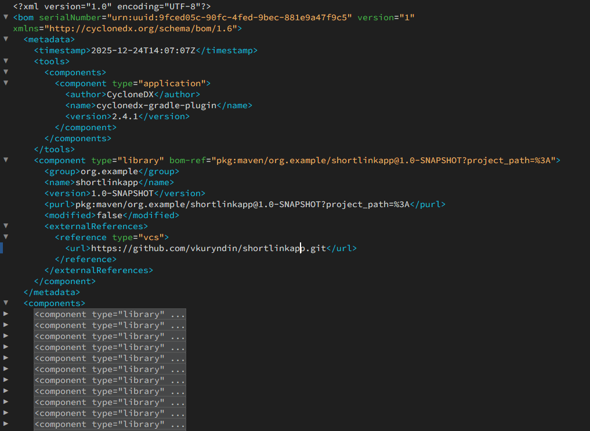

Подготовка файла анализа SBOM
Ставим cyclonedx-win-x64.exe c Releases · CycloneDX/cyclonedx-cli
cyclonedx analyze --input-file .\bom.xml --output-format text | Out-File -FilePath .\sbom-analysis.txt -Encoding utf8

Получаем файл:
Analysis results for shortlinkapp@1.0-SNAPSHOT:
BOM Serial Number: urn:uuid:9fced05c-90fc-4fed-9bec-881e9a47f9c5
BOM Version: 1
Timestamp: 24.12.2025 14:07:07

Валидация SBOM

Количество компонентов
Cмотрим количество компонентов
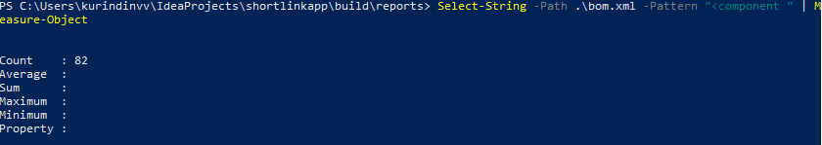

Анализ SBOM-файла (CycloneDX, bom.json)

Скриншот
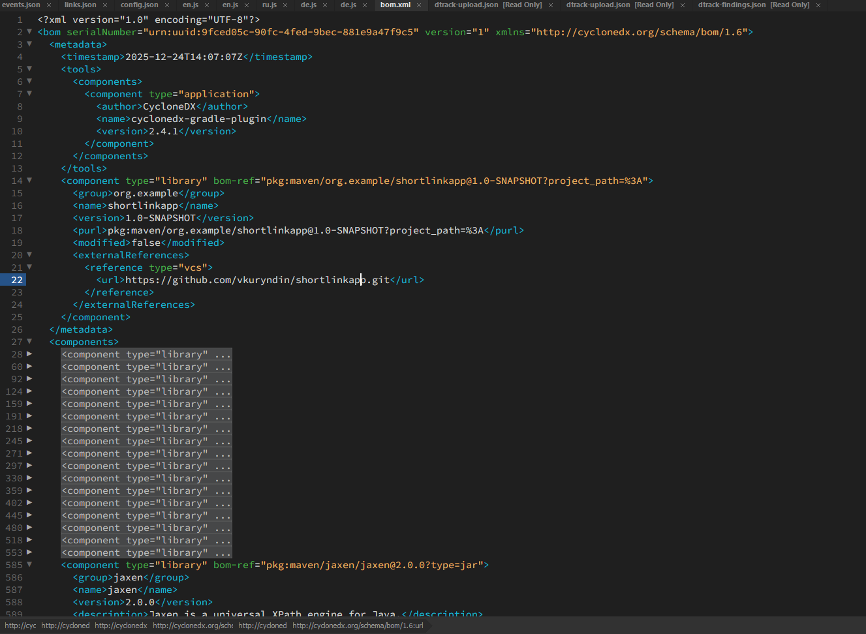

Общая информация
Формат: CycloneDX, specVersion = 1.6, формат JSON, version = 1.
Дата создания: 2025-12-24T14:07:07Z.
С помощью чего создано: cyclonedx-gradle-plugin 2.4.1.
Корневой компонент (сам проект): org.example:shortlinkapp:1.0-SNAPSHOT (group:name:version, purl), указан VCS (GitHub).

Состав зависимостей (components):
В секции components перечислено 80 компонентов (все с type = library).
Дополнительно в metadata присутствуют ещё 2 компонента:
- сам проект (metadata.component),
- инструмент генерации (metadata.tools).
Поэтому суммарно “визуально” получается 82 компонента — это совпадает с подсчётом по bom.xml через поиск <component ...>.
Разделение на “основные/тестовые” зависимости сделано через property cdx:maven:package:test:
- test = true: 20 компонентов (JUnit/Mockito и связанные библиотеки).
- test = false: 60 компонентов (остальные зависимости и плагины/инструменты сборки).

Качество данных в SBOM (для дальнейшего анализа уязвимостей):
Для всех компонентов указан purl (удобно для сопоставления с базами уязвимостей).
Почти везде присутствуют hashes (контроль целостности артефактов).
У всех компонентов заполнены licenses (как минимум идентификаторы лицензий).

Примеры зависимостей, которые видно в SBOM (group:name:version):
com.google.code.gson:gson:2.10.1
org.slf4j:slf4j-simple:2.0.17
com.puppycrawl.tools:checkstyle:10.17.0
org.mockito:mockito-core:5.14.2 (test)

Особенности, на которые стоит обратить внимание:
В SBOM встречаются несколько версий одной и той же библиотеки (в моём файле таких случаев 12). Примеры:
- gson: 2.10.1 и 2.13.1
- commons-lang3: 3.8.1 и 3.18.0
- junit-jupiter и related: 5.10.0 и 5.11.2
Это нормальная ситуация для Java-проектов: часть версий приходит транзитивно и/или из разных конфигураций (main/test/build). Для анализа уязвимостей важно учитывать все реально присутствующие версии, потому что CVE могут относиться к конкретной версии.

Вывод
SBOM сформирован корректно и содержит достаточно информации (purl, версии, лицензии, хэши и граф зависимостей)

Настройка Dependency Track

Ставим docker и docker compose
Докер уже стоял ранее, доставили только docker compose.
mkdir -p ~/dtrack && cd ~/dtrack
curl -LO https://dependencytrack.org/docker-compose.yml
docker compose up -d

проверяем статус
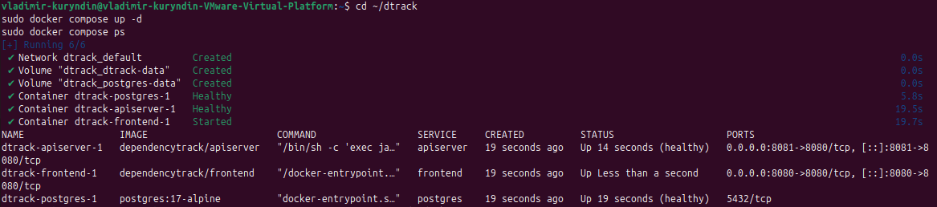

Создаем проект нашего приложения для Dependency Track
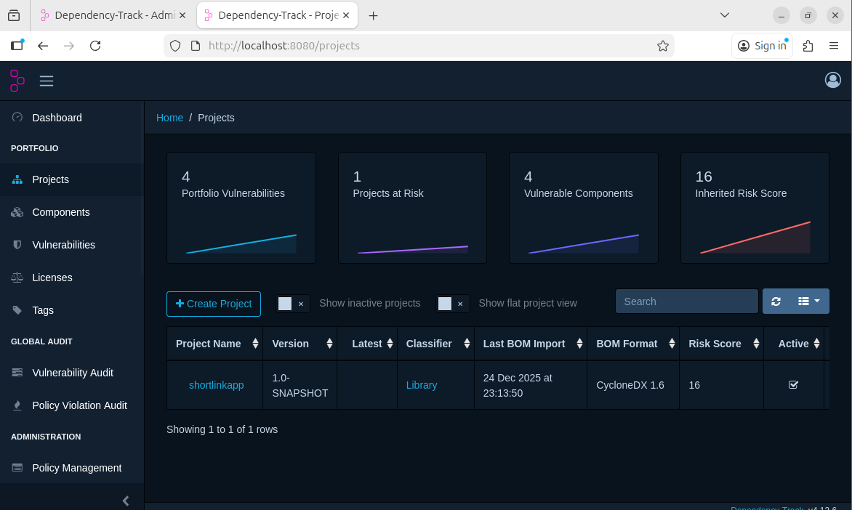
Создаем новый проект Shortlinkapp c версией 1.0-SNAPSHOT, получаем API Key через панель администрирования.

Подключаем OSS Index
Для улучшения качества работы с узявимостям подключаем Sonatype OSS index.
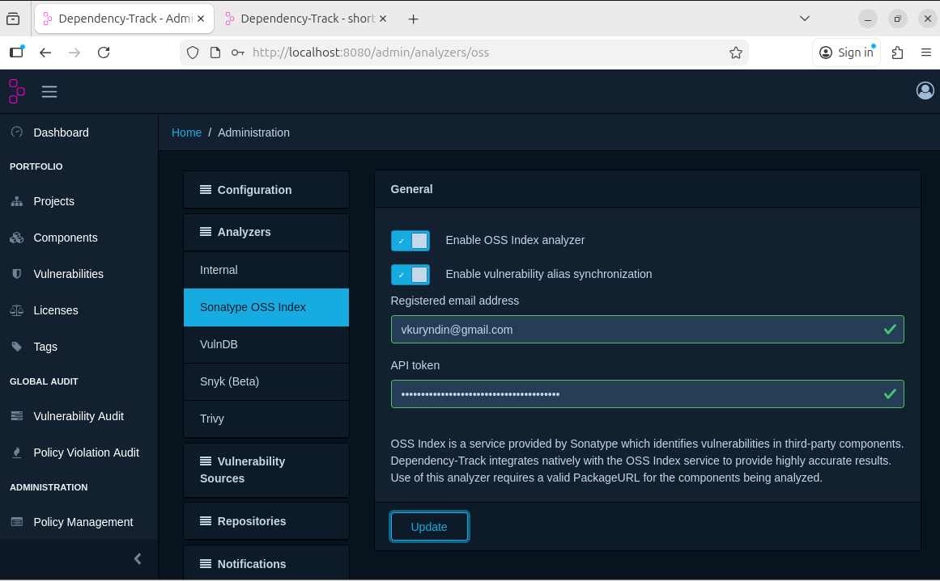

Загружаем полученный ранее BOM-файл в Dependency Track
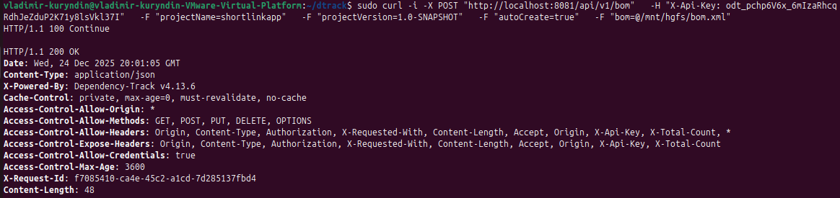

Анализируем результаты с помощью web
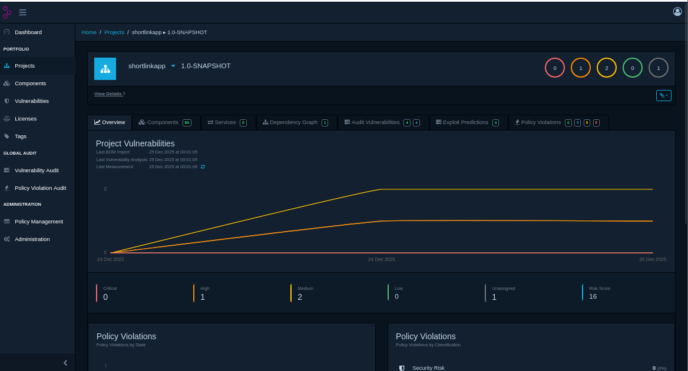
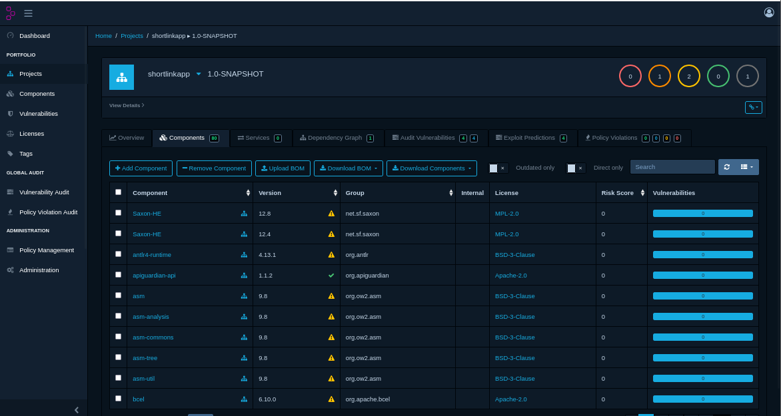

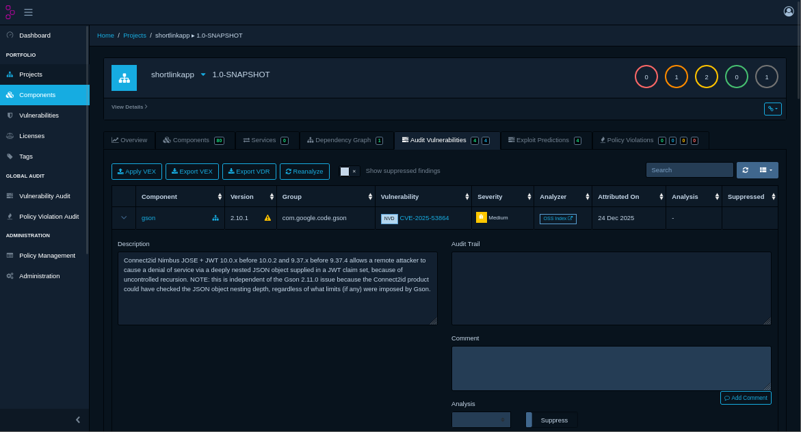

Выгрузка результатов
Выгружаем результаты в файл dtrack-findings.json
Данный файл будет добавлен к проекту при сдаче домашнего задания (см файл homework4.zip

Сравнительный анализ результатов

Результаты Dependency-Check (отчёт: dependency-check-report.html)
Dependency-Check обнаружил 2 уязвимости (2 CVE):
- CVE-2025-48734
- CVE-2025-48924
Отчёт представлен в виде HTML и удобен тем, что его можно открыть офлайн и приложить к отчёту как артефакт.

Результаты Dependency-Track (экспорт: dtrack-findings.json)
Dependency-Track по загруженному SBOM сформировал 4 finding / 4 CVE:
- CVE-2025-48734
- CVE-2025-48924
- CVE-2025-53864
- CVE-2025-68161
Также в интерфейсе проекта отображается список компонентов (в моём случае импортировано около 80 компонентов из SBOM), а анализ уязвимостей проводится на стороне платформы (см разделы выше).

Уязвимости, найденные только одним инструментом
Только Dependency-Track:
- CVE-2025-53864
- CVE-2025-68161
Только Dependency-Check:
- отсутствуют (все CVE из Dependency-Check также присутствуют в Dependency-Track)

Объяснение разницы между инструментами
Скорее всего, разница в количестве найденных уязвимостей обусловлена тем, что Dependency-Track был дополнительно настроен на анализ через Sonatype OSS Index (анализ по purl из SBOM), тогда как Dependency-Check выполнял локальное сканирование и сопоставление зависимостей со своими источниками (прежде всего NVD).

Сравнение по критериям из задания
- Количество найденных уязвимостей
- Dependency-Check: 2
- Dependency-Track: 4
- Уровень детализации отчётов
- Dependency-Check: даёт «build-time» отчёт, ориентированный на локальный скан проекта; удобно для CI — один HTML/JSON-отчёт, который можно сохранять артефактом.
- Dependency-Track: даёт платформенный взгляд — привязка уязвимостей к компонентам (SBOM), отображение зависимостей/компонентов в UI, возможность выгрузки findings через API, а также последующая работа с результатами (аудит/триаж/история).
- Удобство интерпретации
- Dependency-Check: проще как “один файл отчёта”, его можно быстро приложить в отчёт/артефакты.
- Dependency-Track: удобнее для навигации по компонентам и уязвимостям в веб-интерфейсе, особенно когда нужно смотреть зависимости как набор компонентов проекта.
- Время выполнения
- Локальо, первызх запуск:
  - Dependency-Check: около 40 минут с учетом долгого импорта баз (без NVD key) .
  - Dependency-Track: импорт SBOM + анализ - тоже около 40 минут , пришлось по логам выяснять, почему не сразу показывались компоненты и уязвимости.
- На Github Actions время выполнения:
  - Dependency check 4 m 9s (с использованием NVD key)
  - На Dependancy Track замерим время с помощью следующего скрипта:
TOKEN="dd9becb6-fe21-4a98-a149-00cca31ed7a0"
sudo docker logs --timestamps dtrack-apiserver-1 \
| grep "$TOKEN" \
| grep -i "BOM processed successfully" \
| tail -n 1

025-12-24T22:15:29.185755538Z 2025-12-24 22:15:29,185 INFO [BomUploadProcessingTask] BOM processed successfully in 00:00:00.176 [bomSerialNumber=85c57be7-d8b1-4947-b433-f115feb5c3ae, bomFormat=CycloneDX, bomUploadToken=dd9becb6-fe21-4a98-a149-00cca31ed7a0, projectName=shortlinkapp, bomSpecVersion=1.6, projectUuid=29f006aa-019f-49fb-97a8-6df0f7aca576, projectVersion=1.0-SNAPSHOT, bomVersion=1]

Соответственно, такая быстрая скорость (00:00:00.176) связана с тем, что все уже закэшировано на сервере и что мы уже не первый раз прогоняем наш один и тот же BOM.

Установка и настройка CI/CD на GitHub

Подключаем self hosted github runner

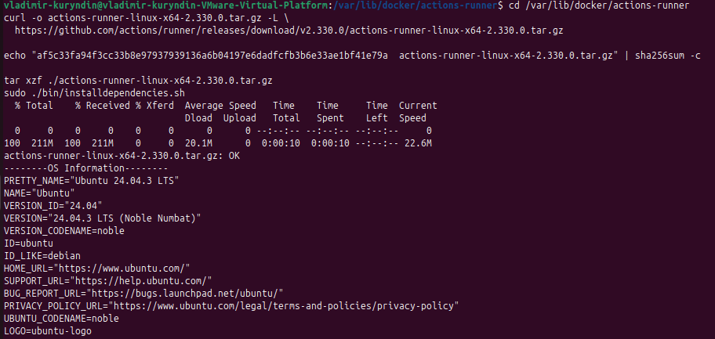

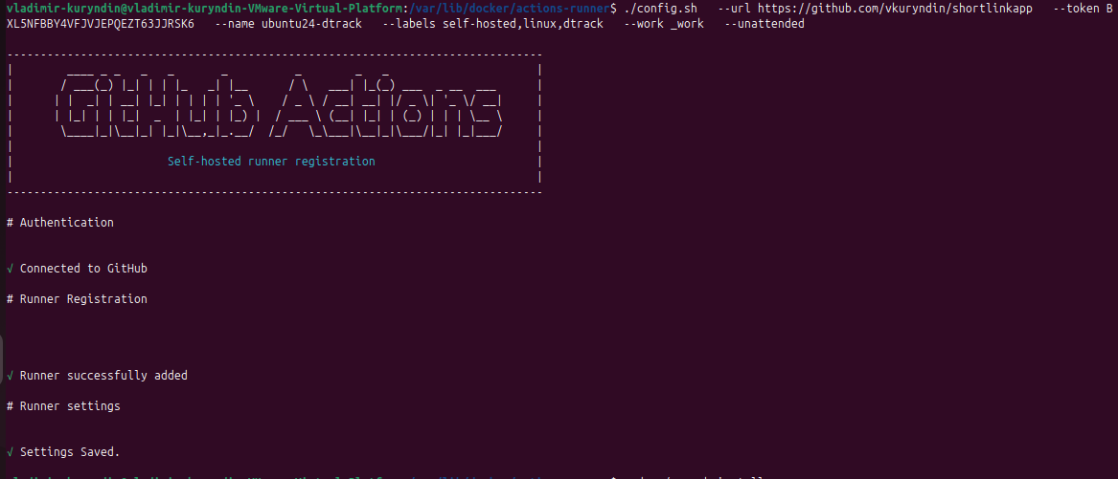

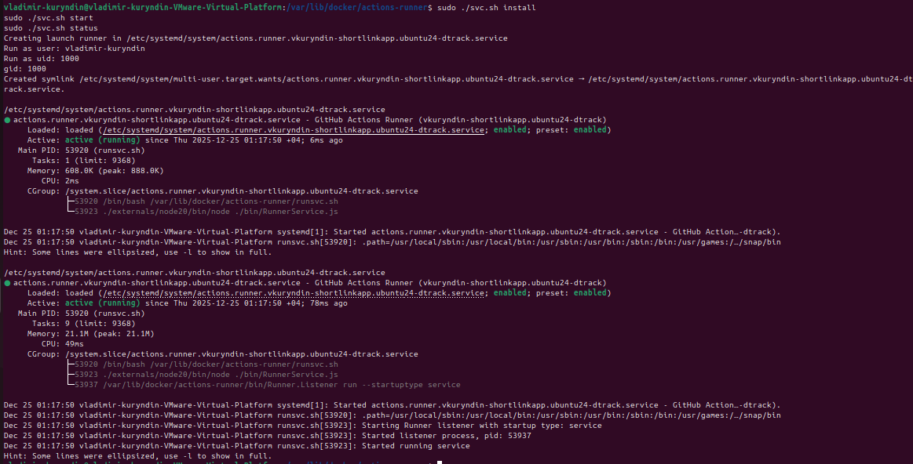
Получаем готовый runner.
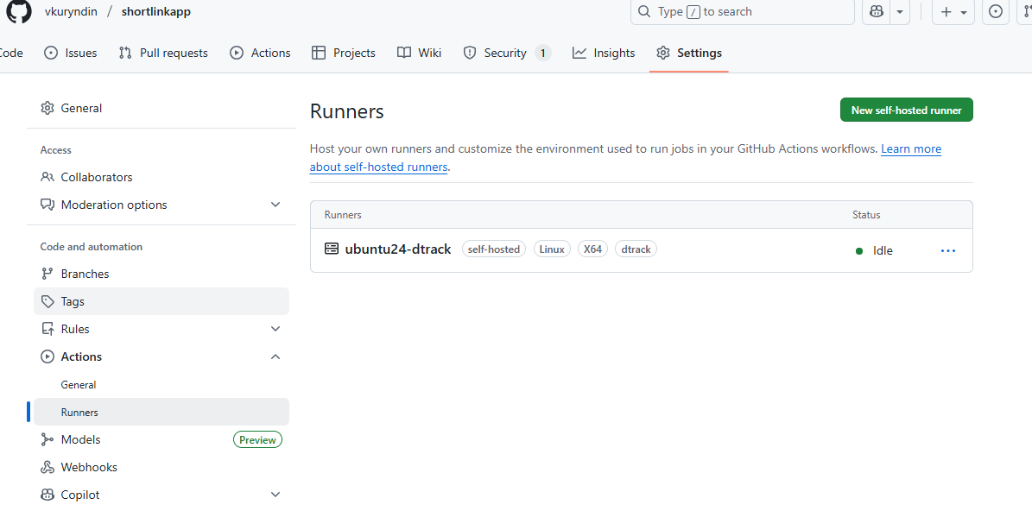

Проверка работосопосбности github self hosted runner
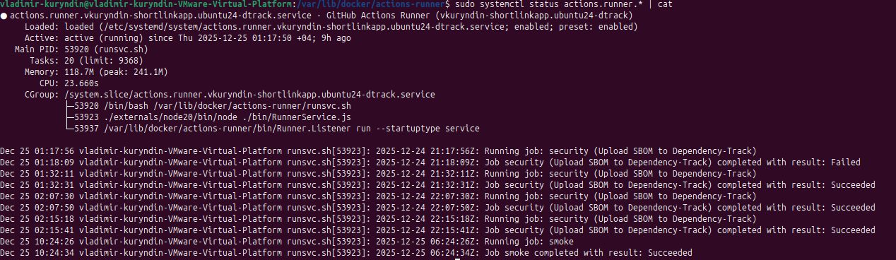
name: Runner smoke test

on:
workflow_dispatch:

jobs:
smoke:
runs-on: [self-hosted, dtrack]
steps:
- name: Who am I
run: |
set -eux
hostname
whoami
pwd
uname -a
df -h
docker --version || true

Runner smoke test · Workflow runs · vkuryndin/shortlinkapp
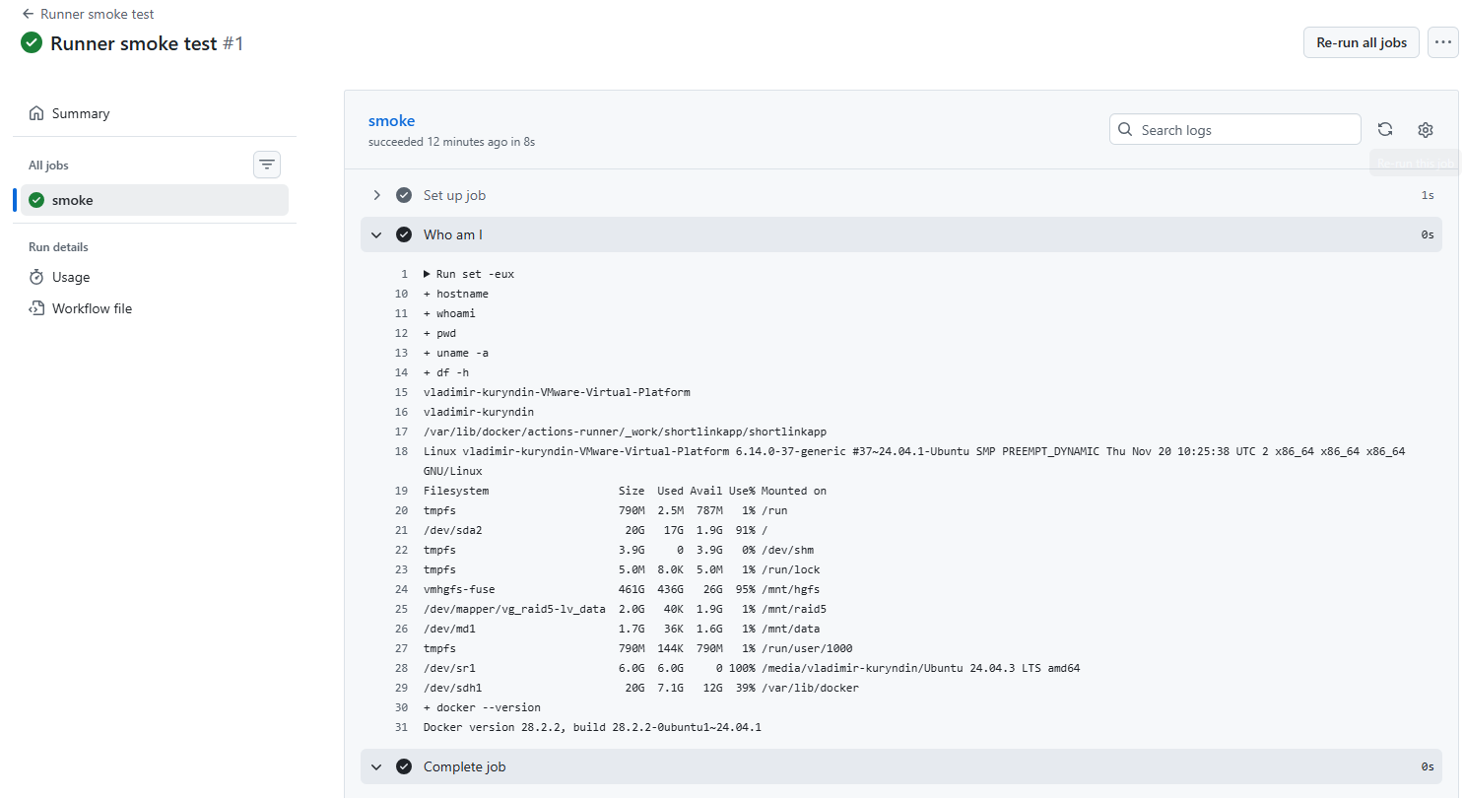

Настройка секретов GitHub
Настраваем дополнительные переменные для работы selfhosted gitlab runner.
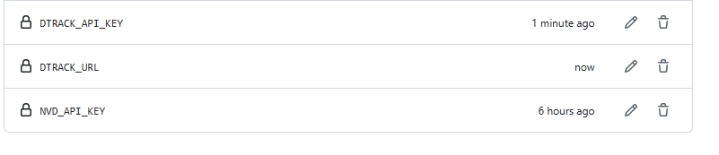

Создаем файл CI/CD в Github Actions
Создадим файл security.yml
Прошу ообратить внимание, что ручной запуск workflow_dispatсh оставлен для отладки! Я понимаю, что для задания должэен быть только on: pull_request.
name: SBOM + Dependency Scan

on:
pull_request:
workflow_dispatch:
inputs:
projectName:
description: "Dependency-Track project name (default: repo name)"
required: false
projectVersion:
description: "Dependency-Track project version (default: branch name)"
required: false
runDependencyCheck:
description: "Run OWASP Dependency-Check (true/false)"
required: false
default: "true"
uploadToDependencyTrack:
description: "Upload SBOM to Dependency-Track (true/false)"
required: false
default: "true"

permissions:
contents: read

env:
SBOM_XML: build/reports/bom.xml

jobs:
build_sbom:
name: build (Generate SBOM)
runs-on: ubuntu-latest
steps:
- uses: actions/checkout@v4

- uses: actions/setup-java@v4
with:
distribution: temurin
java-version: "17"
cache: gradle

- name: Grant execute permission for gradlew
run: chmod +x ./gradlew

- name: Generate CycloneDX SBOM
run: ./gradlew --no-daemon cyclonedxBom

- name: Verify SBOM exists
run: |
if [ ! -f "${SBOM_XML}" ]; then
echo "SBOM not found at ${SBOM_XML}"
echo "Listing build/reports:"
find build/reports -maxdepth 3 -type f -print
exit 1
fi

- name: Upload SBOM artifact
uses: actions/upload-artifact@v4
with:
name: sbom-cyclonedx
path: build/reports/bom.*
retention-days: 7

dependency_check:
name: security (Dependency-Check)
runs-on: ubuntu-latest
needs: build_sbom
if: ${{ github.event_name == 'pull_request' || github.event.inputs.runDependencyCheck == 'true' }}
steps:
- uses: actions/checkout@v4

- uses: actions/setup-java@v4
with:
distribution: temurin
java-version: "17"
cache: gradle

- name: Grant execute permission for gradlew
run: chmod +x ./gradlew

- name: Run OWASP Dependency-Check
env:
NVD_API_KEY: ${{ secrets.NVD_API_KEY }}
run: ./gradlew --no-daemon dependencyCheckAnalyze

- name: Upload Dependency-Check report
uses: actions/upload-artifact@v4
with:
name: dependency-check-report
path: build/reports/dependency-check/
retention-days: 7

upload_to_dependencytrack:
name: security (Upload SBOM to Dependency-Track)
needs: build_sbom
if: ${{ github.event_name == 'pull_request' || github.event.inputs.uploadToDependencyTrack == 'true' }}
runs-on: [ self-hosted, dtrack ]
steps:
- uses: actions/checkout@v4

- name: Download SBOM artifact
uses: actions/download-artifact@v4
with:
name: sbom-cyclonedx
path: build/reports

- name: Upload SBOM and export findings from Dependency-Track
env:
DTRACK_URL: ${{ secrets.DTRACK_URL }}
DTRACK_API_KEY: ${{ secrets.DTRACK_API_KEY }}
run: |
set -euo pipefail

PROJECT_NAME_INPUT="${{ github.event.inputs.projectName }}"
PROJECT_VERSION_INPUT="${{ github.event.inputs.projectVersion }}"

if [ -n "${PROJECT_NAME_INPUT}" ]; then
PROJECT_NAME="${PROJECT_NAME_INPUT}"
else
PROJECT_NAME="${{ github.event.repository.name }}"
fi

if [ -n "${PROJECT_VERSION_INPUT}" ]; then
PROJECT_VERSION="${PROJECT_VERSION_INPUT}"
else
PROJECT_VERSION="${{ github.head_ref || github.ref_name }}"
fi

test -f "${SBOM_XML}"

# 1) Upload BOM -> get processing token
echo "Uploading BOM for ${PROJECT_NAME}@${PROJECT_VERSION} to ${DTRACK_URL}"
TOKEN="$(curl -sS -X POST "${DTRACK_URL}/api/v1/bom" \
-H "X-Api-Key: ${DTRACK_API_KEY}" \
-F "projectName=${PROJECT_NAME}" \
-F "projectVersion=${PROJECT_VERSION}" \
-F "autoCreate=true" \
-F "bom=@${SBOM_XML}" | python3 -c 'import sys,json; print(json.load(sys.stdin)["token"])')"

echo "{\"token\":\"${TOKEN}\"}" > dtrack-upload.json
echo "BOM token: ${TOKEN}"

# 2) Wait until processing is done (max ~5 min)
for i in {1..60}; do
STATUS="$(curl -sS -H "X-Api-Key: ${DTRACK_API_KEY}" \
"${DTRACK_URL}/api/v1/bom/token/${TOKEN}")"
echo "token status: ${STATUS}"
echo "${STATUS}" | grep -q '"processing":false' && break
sleep 5
done

# 3) Lookup project UUID
PROJECT_UUID="$(curl -sS -G "${DTRACK_URL}/api/v1/project/lookup" \
-H "X-Api-Key: ${DTRACK_API_KEY}" \
--data-urlencode "name=${PROJECT_NAME}" \
--data-urlencode "version=${PROJECT_VERSION}" \
| python3 -c 'import sys,json; print(json.load(sys.stdin)["uuid"])')"

echo "Project UUID: ${PROJECT_UUID}"

# 4) Export findings + vulnerabilities (две разные выборки)
curl -sS -H "X-Api-Key: ${DTRACK_API_KEY}" \
"${DTRACK_URL}/api/v1/finding/project/${PROJECT_UUID}" \
-o dtrack-findings.json

curl -sS -H "X-Api-Key: ${DTRACK_API_KEY}" \
"${DTRACK_URL}/api/v1/vulnerability/project/${PROJECT_UUID}" \
-o dtrack-vulnerabilities.json

# Small sanity output
echo "findings bytes: $(stat -c%s dtrack-findings.json || true)"
echo "vulns bytes: $(stat -c%s dtrack-vulnerabilities.json || true)"

- name: Upload Dependency-Track results
uses: actions/upload-artifact@v4
with:
name: dependency-track-results
path: |
dtrack-upload.json
dtrack-findings.json
dtrack-vulnerabilities.json
retention-days: 7

Результат запуска
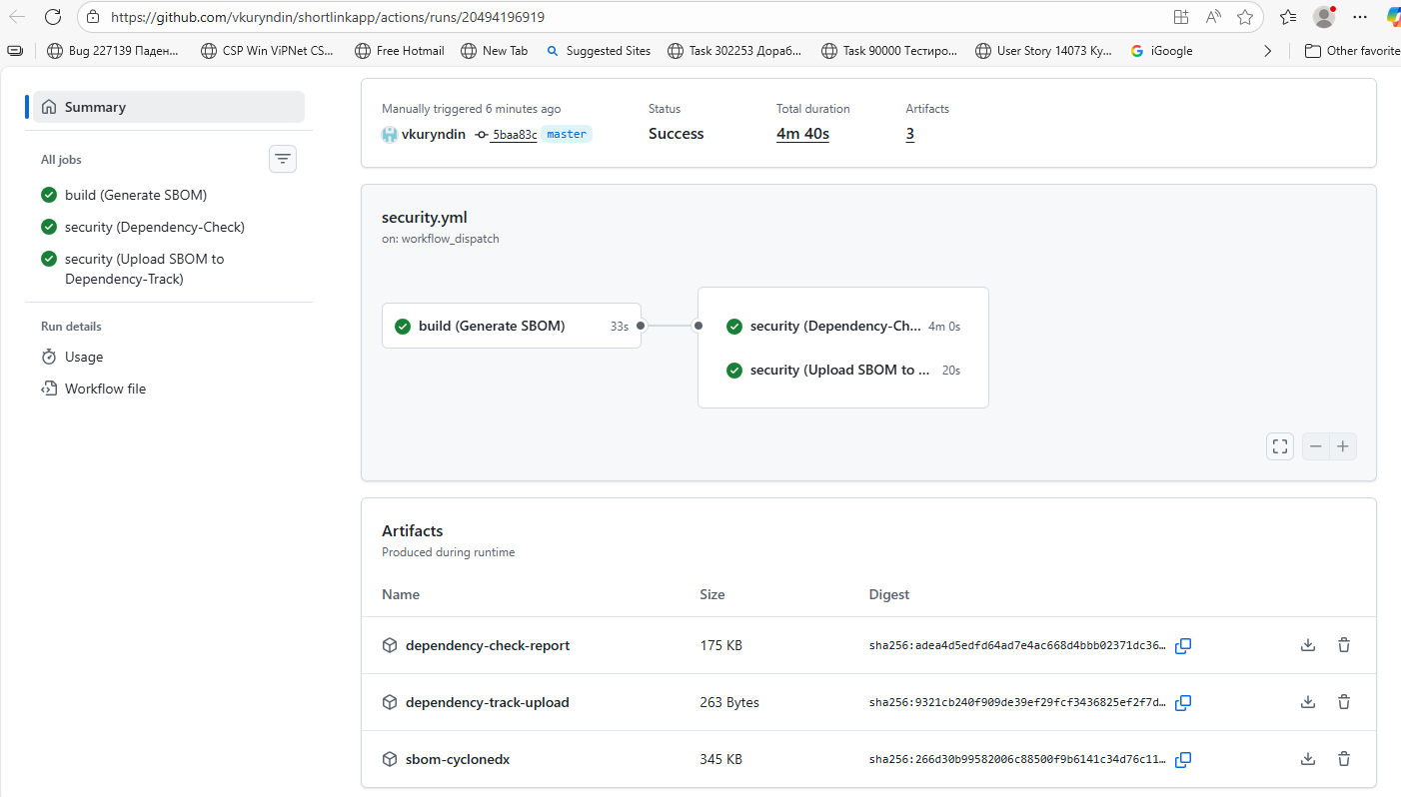

Подробнее см. SBOM + Dependency Scan · Workflow runs · vkuryndin/shortlinkapp

